成都东软学院
实 验 报 告

课程名称： 人工智能提示工程
指导教师： 谢心
学 院： 数智应用技术学院
年级专业： 24级软件工程
班 级： 24403
学 号： 24068240332
姓 名： 康钰航

实验（1）
【实验目的】
- 学习项目完整流程 ：掌握项目初始化、环境配置、配置文件管理和版本控制
- 学习AnythingLLM使用 ：安装配置AnythingLLM，使用LMStudio作为模型，实现文档互动
- 掌握上下文管理 ：学习聊天记录压缩和本地查询技巧
- 开发高级功能 ：实现聊天记录压缩、5W关键信息提取和聊天历史搜索功能
- 学习版本控制 ：使用Git进行代码管理，推送项目到GitHub
【实验内容】
1.2 实验过程：
1. 项目准备与GitHub操作
操作步骤 ：
注册GitHub账号
初始化项目并配置环境
创建.gitignore和.env文件
在GitHub上新建与账号同名的public仓库
在仓库中创建README.md作为个人首页
提交代码到GitHub
关键文件 ：
.gitignore ：Git忽略文件配置
.env ：环境变量配置
README.md ：项目说明文档 2. AnythingLLM安装与配置
操作步骤 ：

下载并安装AnythingLLM
配置LMStudio作为模型
新建工作区并添加文档
使用LMStudio进行文档互动
学习内容 ：
最基本的上下文压缩技巧
最基本的本地查询技巧
本地向量数据库使用 3. practice03开发 聊天记录压缩功能
开发内容 ：
基于practice02中的代码，创建practice03目录
实现聊天记录压缩功能：
当聊天超过5轮时触发压缩
当聊天上下文长度超过3k时触发压缩
对前70%左右的内容进行压缩
保留最后30%左右的内容原文
测试功能并更新README文件
提交Git更新
技术实现 ：
监控聊天轮数和上下文长度
调用LLM进行聊天记录总结
实现智能压缩算法
维护压缩后的聊天历史 4. practice03开发 5W关键信息提取与聊天历史搜索
开发内容 ：
基于新代码1开发新代码2
实现5W关键信息提取：
每5次聊天提取一次关键信息
按照5W规则提取：Who、What、When、Where、Why
记录到D:\chat-log\log.txt（自动创建目录和文件）
实现增量更新
开发聊天历史搜索功能：
支持"/search"命令触发
支持"查找聊天历史"等关键词触发
支持LLM主动触发
结合log.txt和用户请求进行LLM查询
测试功能并更新README文件
提交GitHub
技术实现 ：
实现extract_key_info()函数提取5W信息
实现append_to_chat_log()函数记录日志
实现read_chat_log()函数读取日志
实现search_chat_history()函数搜索历史
1.2 实验结果：
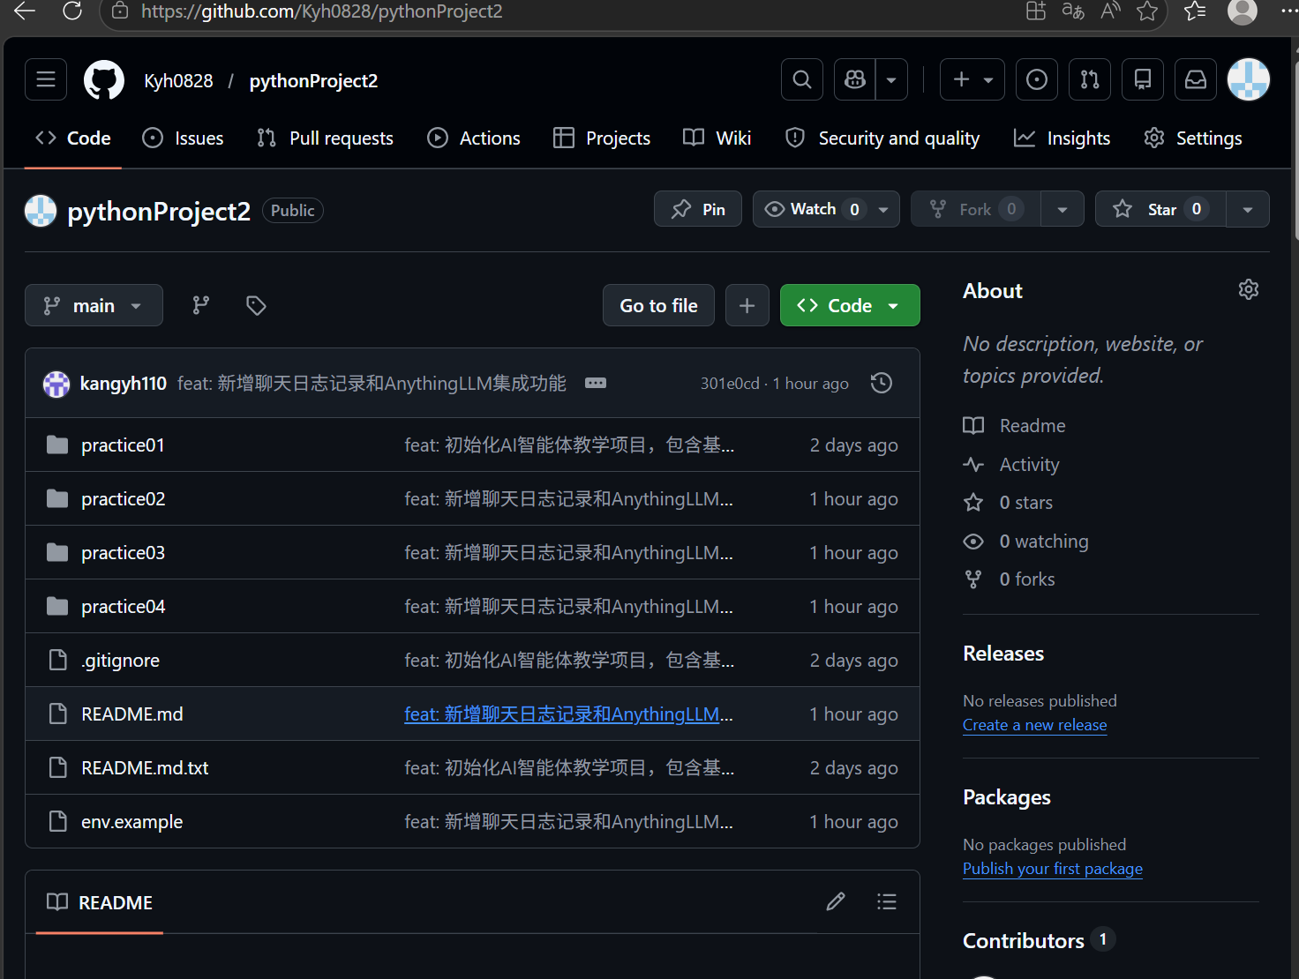

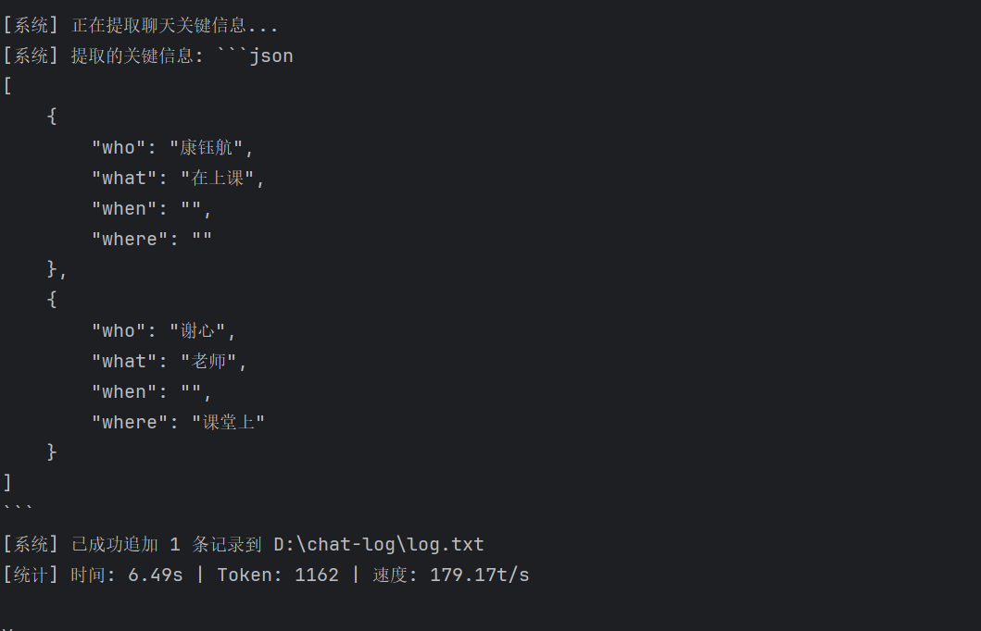
【实验总结】
通过本次实验，不仅掌握了AI智能体的高级开发技术，还学会了：
- 项目完整流程的管理
- AnythingLLM的使用和配置
- 上下文管理和压缩技巧
- 高级功能的设计和实现
- 版本控制和代码管理
为后续更复杂的AI应用开发打下了坚实基础，同时培养了完整的软件开发能力和项目管理能力。
、

